Готовность к школе

Чем выше готовность ребёнка к школе, тем успешнее проходит процесс его обучения. Готовность ребёнка к обучению бывает физиологическая и психологическая.

Физическая готовность – это состояние здоровья. Чем здоровее ребёнок, тем больше вероятности того, что он будет успешно учиться. Закаливание, профилактика простудных заболеваний, соблюдение режима дня, правильное питание позволят сохранить и укрепить здоровье ребёнка.
Психологическая готовность включает в себя личностную и интеллектуальную.

Личностная готовность проявляется в желании учиться, в умении общаться со сверстниками и со взрослыми в способности принять свой новый статус школьника. Обратите внимание, умеет ли ваш ребёнок знакомиться, на какие темы он общается, умеет ли он общаться со взрослыми. Дома можно проиграть ситуации знакомства с новыми людьми, этические нормы поведения (приветствие, прощание, просьбы, благодарность и др.).
Очень важно вместе с ребёнком обсудить, как общаться с тем или иным человеком, научить договариваться, учитывать желания друг друга, уступать, делиться своими замыслами, сопереживать, радоваться успехам других – всё это поможет ребёнку общаться, налаживать контакты с окружающими.
Важно помнить, что в 6-7 лет ребёнок только учится различать своё эмоциональное состояние, начинает прислушиваться к себе, к своим ощущениям, учится оценивать себя. Однако решающее значение в формировании самооценки ребёнка имеет оценка взрослых. Нельзя оценивать личность ребёнка в целом, как «плохой» или «хороший». Замените слова «ты плохой», «ты – неряха» на «ты ведёшь себя плохо», «ты очень огорчил меня тем, что…». Нельзя сравнивать своего ребёнка с другими детьми. Сравнивать ребёнка можно только с ним самим, его поступки, достижения.
Особо важно сформировать положительное отношение к учёбе, к познанию нового. Родительские наставления: «В школе за такое поведение будут наказывать! Будешь получать двойки!» «С таким как ты не захотят дружить» - формируют отрицательное отношение к школе. Эти наставления сбываются и ребёнок становится неуспешным в школе.
Не стоит настраивать ребёнка только на успехи: «Ты будешь у нас отличником!» «В школе учиться просто!» Малейшие неудачи могут разочаровать ребёнка и вызвать отрицательное отношение к учёбе.
Личностная готовность ребёнка к школе зависит от взрослых. Если родители выражают интерес к тому, чем интересуется ребёнок, готовы отвечать на его бесконечные вопросы, поддерживают природное любопытство, то у ребёнка формируется представление, что интеллектуальная деятельность и трудна, но приносит радость и удовлетворение. При этом развивается учебная мотивация, желание учиться, а это является залогом успеха.
Интеллектуальная готовность - это уровень развития восприятия, памяти, мышления, речи, мелкой моторики (тонких движений рук), зрительно-моторной координации, кругозора ребёнка. Сюда же входят умение себя организовать, действовать по заданным правилам, слушать и выполнять задания взрослого, работать, ориентируясь на образец и т.п.

ЧТО НЕОБХОДИМО ЗНАТЬ И УМЕТЬ РЕБЕНКУ,
ПОСТУПАЮЩЕМУ В ШКОЛУ
1. Свое имя, отчество и фамилию. Свой возраст (желательно дату рождения).
2.Свой домашний адрес. Свой город (село) и его главные достопримечательности. Страну, в которой живет.
3. Фамилию, имя, отчество родителей, их профессию.
4. Времена года (последовательность, месяцы, основные приметы каждого времени года).
5. Домашних и диких животных и их детенышей.
6. Транспорт наземный, водный, воздушный.
7. Различать одежду, обувь и головные уборы; овощи, фрукты и ягоды.
8. Различать и правильно называть геометрические фигуры: круг, квадрат, прямоугольник, треугольник, овал.
9. Ориентироваться в пространстве и на листе бумаги (правая - левая сторона, верх - низ и т. д.).
10. Запомнить и назвать 6-10 предметов, картинок, слов.
11. Различать гласные и согласные звуки. Разделять слова на слоги с помощью хлопков, по количеству гласных звуков.
12. Определять количество и последовательность звуков в словах типа «мак», «дом», «суп», «дубы», «сани», «зубы», «осы».
13. Владеть ножницами (резать полоски, квадраты, круги, прямоугольники, треугольники, овалы, вырезать по контуру предмет).
14. Владеть карандашом: без линейки проводить вертикальные и горизонтальные линии.
15. Свободно считать от 1 до 10 и обратно, выполнять счетные операции
16. Уметь внимательно, не отвлекаясь, слушать.
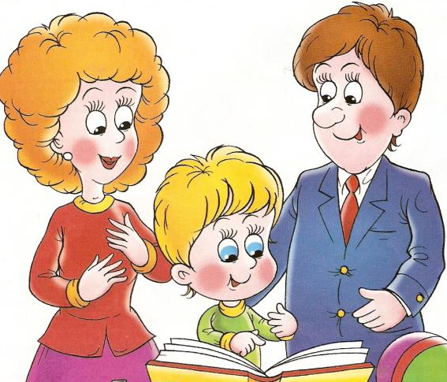
Прежде чем приступить к работе, при помощи незамысловатого опросника попробуйте определить ваши взаимоотношения с собственным ребенком.

